Національна Академія наук України



ІНСТИТУТ
БІООРГАНІЧНОЇ ХІМІЇ
ТА НАФТОХІМІЇ

ХХVІІІ НАУКОВА КОНФЕРЕНЦІЯ
З БІООРГАНІЧНОЇ ХІМІЇ
ТА НАФТОХІМІЇ

Присвячується світлій пам’яті
відомих учених і вихователів наукової зміни-
Серебряного Саула Бенціоновича
і Ясникова Олександра Олексійовича

28 – 29 березня 2013 р.

Київ

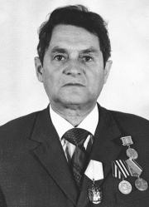
Серебряний Саул Бенціонович (15.12.1912-07.08.2001) – доктор хімічних наук, професор, Заслужений діяч науки і техніки України, лауреат премії Ради Міністрів СРСР та Державної премії України в галузі науки і техніки. Відомий учений, фахівець в галузі хімії біополімерів, зокрема, первинної будови білків та способів модифікації олігонуклеотидів.
Ініціатор досліджень будови білка в Україні, заснував новий науковий напрям – хімію білків і пептидів.
Розшифрував первинну структуру білків бакуловірусів, з’ясував взаємозв’язок між їх будовою і властивостями, розробив нові методи синтезу пептидів, досліджував механізм дії та природу субстратної специфічності ферментів тромбіну і трипсину, запропонував і реалізував методи синтезу похідних олігонуклеотидів – нових антимікробних препаратів, здатних блокувати синтез білків у мікробній клітині.

Дослідження структури білків вірусу ядерного поліедрозу тутового шовкопряда стали підгрунтям для формування нових наукових напрямів, які успішно розвиваються в Інституті молекулярної біології та генетики НАН України, а роботи С.Б. Серебряного та його учнів в галузі хімії олігопептидів та олігонуклеотидів стали одним з важливих напрямів наукової діяльності Інституту біоорганічної хімії та нафтохімії НАН України.
С.Б. Серебряний – автор понад 200 наукових праць, творець наукової школи, з якої вийшло 4 доктори і 20 кандидатів наук.

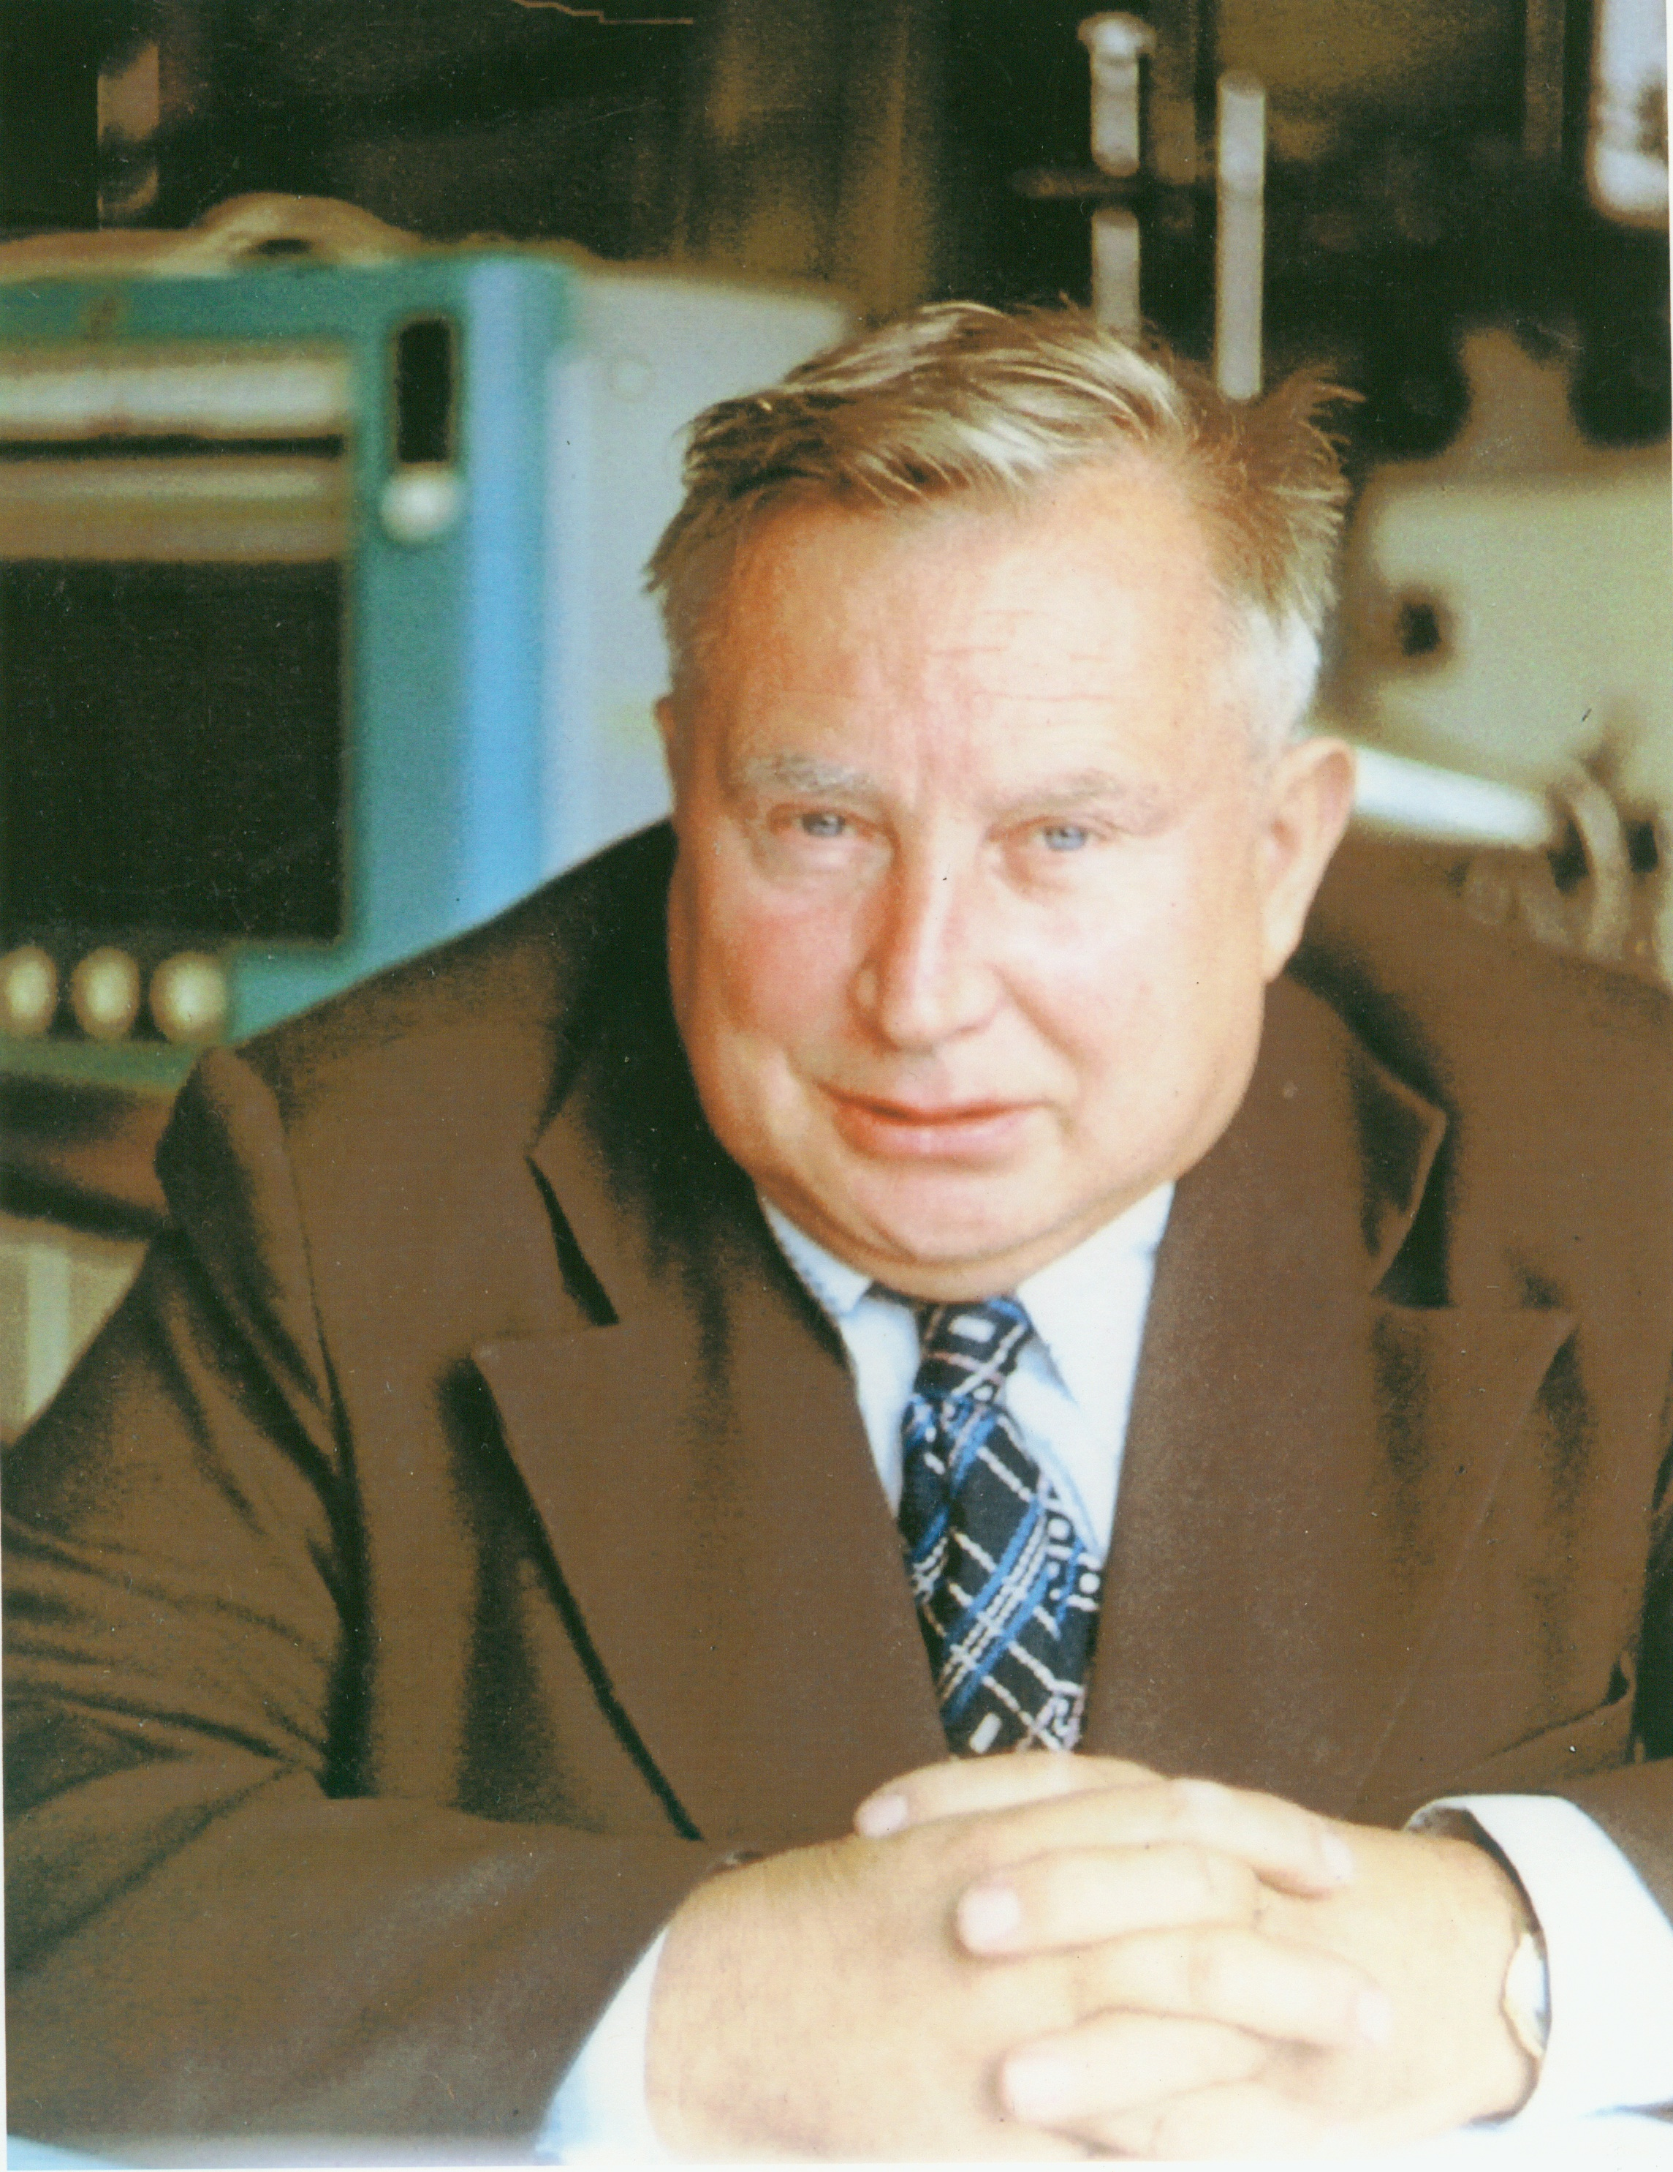
Ясников Олександр Олексійович (25.07.1923-14.01.1999) – доктор хімічних наук, професор, член-кореспондент НАН України, лауреат премії імені Л.В. Писаржевського, відомий учений, фахівець з вивчення механізмів органічних реакцій, хімії природних сполук та модельних фотосинтетичних перетворень.
Переважна більшість досліджень О.О. Ясникова стосуються з’ясування механізмів дії органічних каталізаторів, моделювання функцій ферментів і білків. Ним встановлено закономірності біохімічних перетворень амінів і амінокислот як каталізаторів в реакціях карбонільних сполук та відкрито явище біфункціонального каталізу. Досліджено механізми каталітичної дії амінокислот та амінів в реакціях єнолізації кетонів та альдегідів, механізми кротонової та альдольної консенсації аліфатичних альдегідів, реакції фосфорного ефіру енолпіровиноградної кислоти.

Численні праці О.О. Ясникова присвячені вивченню модельних перетворень низькомолекулярних біорегуляторів – вітамінів і коферментів. Результати цих досліджень дозволили сформулювати теорію роздільного переносу електрону та атома водню в процесі окиснення НАДН. Важливим етапом був пошук хімічних моделей гідролізу природних моноалкілфосфатів, синтезу та гідролізу АТФ, вивчення фотохімічних і ферментативних стадій фотосинтезу та дослідження механізмів спряження транспорту електрону і фотофосфорилювання. На основі хімічних моделей був запропонований радикальний механізм синтезу АТФ в рамках теорії Мітчела.
О.О.Ясников – автор понад 200 наукових праць, в т. ч. 2 монографій. Під керівництвом О.О. Ясникова підготовлено 20 кандидатів наук.

ЖЮРІ

ХХVІІІ наукової конференції
з біоорганічної хімії та нафтохімії

А.І. Вовк, чл.-кор. НАН України – голова
В.П. Кухар, академік НАН України
О.П. Бойко, к.х.н. – секретар
В.С. Броварець, д.х.н., професор
В.І. Кашковський, к.х.н., ст.н.с.
Л.М. Шкарапута, д.т.н., професор
А.О. Толмачов, д.х.н., ст.н.с.
О.І. Колодяжний, чл.-кор. НАН України
В.С. Кравець, д.б.н., ст.н.с.
К.І. Патриляк, д.х.н., професор
Г.С. Поп, д.х.н., ст.н.с.
О.А. Пуд, д.х.н., професор
О.Б. Смолій, д.х.н., ст.н.с.

Спонсор ХХVІІІ наукової конференції – ТОВ “ЄНАМІН ЮЕЙ”

ПРОГРАМА ТА РЕГЛАМЕНТ

Засідання 1
28 березня, четвер
Головуючий – А.І. Вовк

9-30 | Відкриття конференції.  Вступне слово почесного директора Інституту академіка НАН України Кухаря В.П. | 10 хв.
9-40 | Життя і творча діяльність професора Серебряного Саула Бенціоновича.  Кібірєв В.К. Інститут біохімії НАН України. | 15 хв.
9-55 | Розробка препаративних методів синтезу нових фосфоровмісних пептидоміметиків на основі похідних 1,3-оксазолу.  Лукашук О.І., Кондратюк К.М., Головченко О.В., Броварець В.С.  (відділ № 2) | 15 хв.
10-15 | Пошук потенційних протиракових препаратів серед похідних 1,3-оксазолу та 1,3-тіазолу.  Василенко О.М., Броварець В.С. (відділ № 2). | 15 хв.
10-35 | Розробка методів синтезу хіральних біологічно активних аналогів природних сполук.  Колодяжна О.О., Колодяжна А.О. (відділ № 18) | 15 хв.
10-55 | Ензиматичне розділення гомологів хроманолу та тіохроманолу. Кучер О.В. (відділ № 4) | 10 хв.
11-10 | Синтез нових спіроциклічних похідних піримідин-2,4,6-тріонів реакцією метатезису з закриттям циклу.  Кобижча Н.І, Головатюк В.М, Безуглий Ю.В, Кашковський В.І.  (відділ № 8) | 10 хв.
11-25 | Синтез похідних 5-аміно-4-(1Н-бензімідазол-2-іл)-1-арил-1,2-дигідропірол-3-онів як інгібіторів FGFR1 кінази.  Левченко К.В., Грищенко А.А., Бджола В.Г., Ярмолюк С.М.  (ІМБіГ НАН України) | 10 хв.
11-40 | Іn silico дизайн інгібіторів протеїнкінази FGFR1 як протипухлинних препаратів.  Грищенко A.A., Бджола В.Г., Баланда А.О., Лукашов С.С., Рубан Т.П., Лукаш Л.Л., Ярмолюк С.М. (ІМБіГ НАН України) | 15 хв.
12-00 | Трис-(трифторометил)піразол – синтез та використання.  Миронець Р.В., Герус І.І. (відділ №1) | 15 хв.
12-20 | Біокаталіз як метод синтезу енантіомерночистих аналогів природних і біологічно активних сполук.  Колодяжна А.О., Колодяжна О.О. (відділ № 18) | 15 хв.
12-40 | Синтез вторинних метаболітів в культурах рослинних клітин D.purpurea L. та V.minor L.  Льошина Л.Г., Булко О.В. (відділ № 15) | 10 хв.
Засідання 2  28 березня, четвер  Головуючий – В.І. Кашковський |  |  |  | 10 хв.
14-00 | Отримання і властивості композитної мембрани на основі бактерійної целюлози та протонної йонної рідини.  Рогальський С.П., Тарасюк О.П. (лаб. 11.1), Бортишевський В.А.,  Корж Р.В. (лаб. 26), Заєць І.Є., Козировська Н.О. (ІМБіГ НАН України), Лобок С.І. (ІХВС). | 10 хв.
14-15 | Термодинамічні підходи до прогнозування впливу розмірного фактора на формування фундаментальних властивостей наноструктур.  Коновалов С.В., Патриляк К.І., Патриляк Л.К. (відділ № 10) | 20 хв.
14-40 | Поперемінна динаміка катіонів на цеолітах, її природа та рушійна сила. Пертко О.П., Патриляк К.І., Патриляк Л.К., Яковенко А.В.,  Демиденко М.М. (відділ № 10) | 15 хв.
15-00 | Процес термопрограмованої дегідратації цеоліту NaY як віддзеркалення динаміки його катіонного наповнення.  Демиденко М.М., Патриляк К.І., Патриляк Л.К., Яковенко А.В.,  Пертко О.П. (відділ № 10) | 15 хв.
15-20 | Фазовий розподіл, форми знаходження і доля мікрочастинок в грунтовій воді по ізотопам 137Cs, 90Sr, урану та трансурановим елементам.  Джужа О.В. (лабораторія 22) | 10 хв.
15-35 | Пониження рівня дзеркала осадів мулових майданчиків та укріплення дамб із застосуванням геотекстильних фільтрувальних елементів.  Євдокименко В.О., Каменських Д.С., Кашковський В.І. (відділ № 8) | 20 хв.
16-00 | QSPR-модель проникності ФАР через бiомембрани з застосуванням як дескрипторiв фiзико-хiмiчних параметрів моношарових плiвок Ленгмюра.  Ляхов О.М., Ковалiшин В.В., Прокопенко В.В. (відділ № 6) | 10 хв.
16-15 | Особливості інгібування окиснення бензилового спирту азотовмісними екзопохідними фулерену С₆₀.  Жила Р.С., Полункін Є.В., Каменєва Т.М., Трошин П.А.  (відділ 14) | 10 хв.
Засідання 3
29 березня, п’ятниця
Головуючий – В.С. Броварець

9-30 | Олександр Олексійович Ясников і біоорганічна хімія в Україні.  Директор Інституту чл.-кор. НАН України Вовк А.І. | 20 хв.
9-55 | Новий клас інгібіторів протеїнтирозинфосфатаз: похідні циклічних поліамінів.  Кобзар О.Л. (відд. №3) | 10 хв.
10-10 | Комп’ютерний дизайн та синтез інгібіторів протеїнкінази СК2.  Чеканов М.О., Синюгін А.Р., Советова О.В., Бджола В.Г., Ярмолюк С.М.  (ІМБіГ НАН України) | 20 хв.
10-35 | 4'-Гідроксифлавони, як інгібітори протеїнкінази СК2: пошук, оптимізація та біологічна оцінка.  Остринська О.В., Бджола В.Г, Голуб А.Г, Сапєлкін В.М, Приходько А.О,  Кухаренко О.П, Ярмолюк С.М. (ІМБіГ НАН України) | 20 хв.
11-00 | Дизайн інгібіторів протеїнкінази СК2 на основі 3-заміщених похідних 2-хінолінону.  Синюгін А.Р., Чеканов М.О., О.В. Советова та Ярмолюк С.М.  (ІМБіГ НАН України) | 15 хв.
11-20 | Тіакалікс[4]арени з фосфіноксидними групами на нижньому вінці макроциклу.  Харченко С. Г., Драпайло А. Б., Кальченко В. І., Шишкіна C. В., Шишкін О.В., Караван М.Д., Смірнов І. В., Рябицький О.Б. (ІОХ НАН України) | 10 хв.
11-35 | Особливості синтезу спиртів С1-С4 та диметилового етеру в присутності дрібнодисперсних каталітично активних оксидів металів.  Хімач Н.Ю., Полункін Є.В., Мельникова С.Л. (відділ № 14) | 10 хв.
11-50 | Переробка побутових відходів в розплаві солей та лугів з одержанням синтетичних палив.  Гладковський Д.В., Полункін Є.В., Старжинська Л.І., Мельникова С.Л. (відділ № 14) | 15 хв
12-10 | Інтерпретація кривих термодесорбції з поверхні твердих каталізаторів і носіїв.  Молодий Д.В., Головко Л.В. (лабораторія 19) | 10 хв.
12-25 | Поріняльне дослідження трибологічних, енергетичних та екологічних характеристик розроблених біопалив Е-85.  Гайдай О.О., Кирпач К.О., Пилявський В.С., Полункін Є.В. (відділ № 14) | 10 хв.
Засідання 4
29 березня, п’ятниця
Головуючий – В.С. Броварець

14-00 | Отримання та властивості біссаліцилальдімінатів та комплексів міді на їх основі.  Божко О.О., Полункін Є.В., Шелудько Є.В., Пилявський В.С., Жила Р.С. (відділ № 14) | 10 хв.
14-15 | Вплив замісників у похідних [60]фулерену на їх антиоксидантні властивості.  Жила Р.С., Полункін Є.В., Каменєва Т.М., Трошин П.А.  (відділ №14) | 10 хв.
14-30 | Антимікробна активність деяких функціональнозаміщених оксазолів. Копернік І.М., Ковалишин В.В., Метелиця Л.А., Прокопенко В.В.  (відділ № 6) | 15 хв.
14-50 | Зневоднення геотекстильними матеріалами осадів, зброджених у анаеробно-психрофільних умовах.  Євдокименко В.О., Каменських Д.С., Кашковський В.І.,  Євдокименко О.М. (відділ №8) | 20 хв.
15-15 | Спосіб зневоднення осадів стічних вод з використанням елементів технології GeoTube на Бортницькій станції аерації.  Каменських Д.С., Євдокименко В.О., Кашковський В.І.  (відділ № 8) | 20 хв.
15-40 | Сенсорні властивості електрохімічно і хімічно синтезованих тонких шарів поліаніліну.  Дуборіз Є.П., Пуд О.А. (відділ №16) | 10 хв.
15-55 | Синтез нових β-алкоксивініл(поліфтороалкіл)кетонів – непередбачувана хімія.  Жук Ю.І., Герус І.І. (відділ №1) | 15 хв.

Список доповідачів ХХVІІІ наукової конференції

Засідання 1 Кухар Валерій Павлович
Кібірєв Володимир Констянтинович
Лукашук Олена Іванівна
Василенко Олександр Миколайович
Колодяжна Ольга Олегівна
Кучер Олександр Володимирович
Кобижча Наталія Іванівна
Левченко Костянтин Васильович
Грищенко Aндрій Aнатолійович
Миронець Роман Володимирович
Колодяжна Анастасія Олегівна
Льошина Людмила Георгіївна

Засідання 2 Рогальський Сергій Петрович
Коновалов Сергій Вікторович
Пертко Олександра Петрівна
Демиденко Марія Миколаївна
Джужа Олег Віталійович
Євдокименко Віталій Олександрович
Ляхов Олексій Михайлович
Жила Роман Сергійович

Засідання 3 Вовк Андрій Іванович
Кобзар Олександр Леонідович
Чеканов Максим Олександрович
Остринська Ольга Василівна
Синюгін Анатолій Ростиславович
Харченко Сергій Григорович
Хімач Наталія Юріївна
Гладковський Денис Володимирович
Молодий Дмитро Валерійович
Гайдай Ольга Олександрівна

Засідання 4 Божко Олена Олександрівна
Жила Роман Сергійович
Копернік Ірина Миколаївна
Євдокименко Віталій Олександрович
Каменських Дмитро Сергійович
Дуборіз Євген Петрович
Жук Юрій Іванович

До уваги учасників конференції.

Тези доповідей ХХУІІІ Наукової конференції будуть опубліковані в науковому збірнику „Катализ и нефтехимия”, який внесений до переліку Міністерства освіти і науки, молоді та спорту України як фахове видання.

Вимоги щодо оформлення тез:

Тези доповідей обсягом не більше 1 друкованої сторінки мають бути подані відповідальному секретарю збірника Л.О.Тищенко (корпус № 2, кімн. № 425) не пізніше 30 квітня 2013 року. Тези подаються в електронній версії на дискеті 3,5” або електронною поштою tyshchenko@bpci.kiev.ua.
Текст має бути набраний шрифтом Times New Roman розміром 14 пунктів з міжрядковим інтервалом 1,5 (всі поля по 25 мм) в редакторі Word 2003 або в форматі rtf.
Перед заголовком необхідно вказати код УДК.
Заголовок повинен складатись з назви доповіді ВЕЛИКИМИ ЛІТЕРАМИ, прізвищ та ініціалів авторів, назви організації та наукового підрозділу, де виконана робота. Прізвище доповідача необхідно підкреслити.
При недотриманні вимог щодо обсягу та оформлення тез редакційна колегія збірника залишає за собою право вносити необхідні технічні зміни без погодження з авторами.

Для нотаток

Для нотаток

Для нотаток

